도어 사진 수집 장치 — 작업자 사용 순서
명성공업 경주 · 레이저 용접 라인 · 문의: 이민수 010-3446-2880
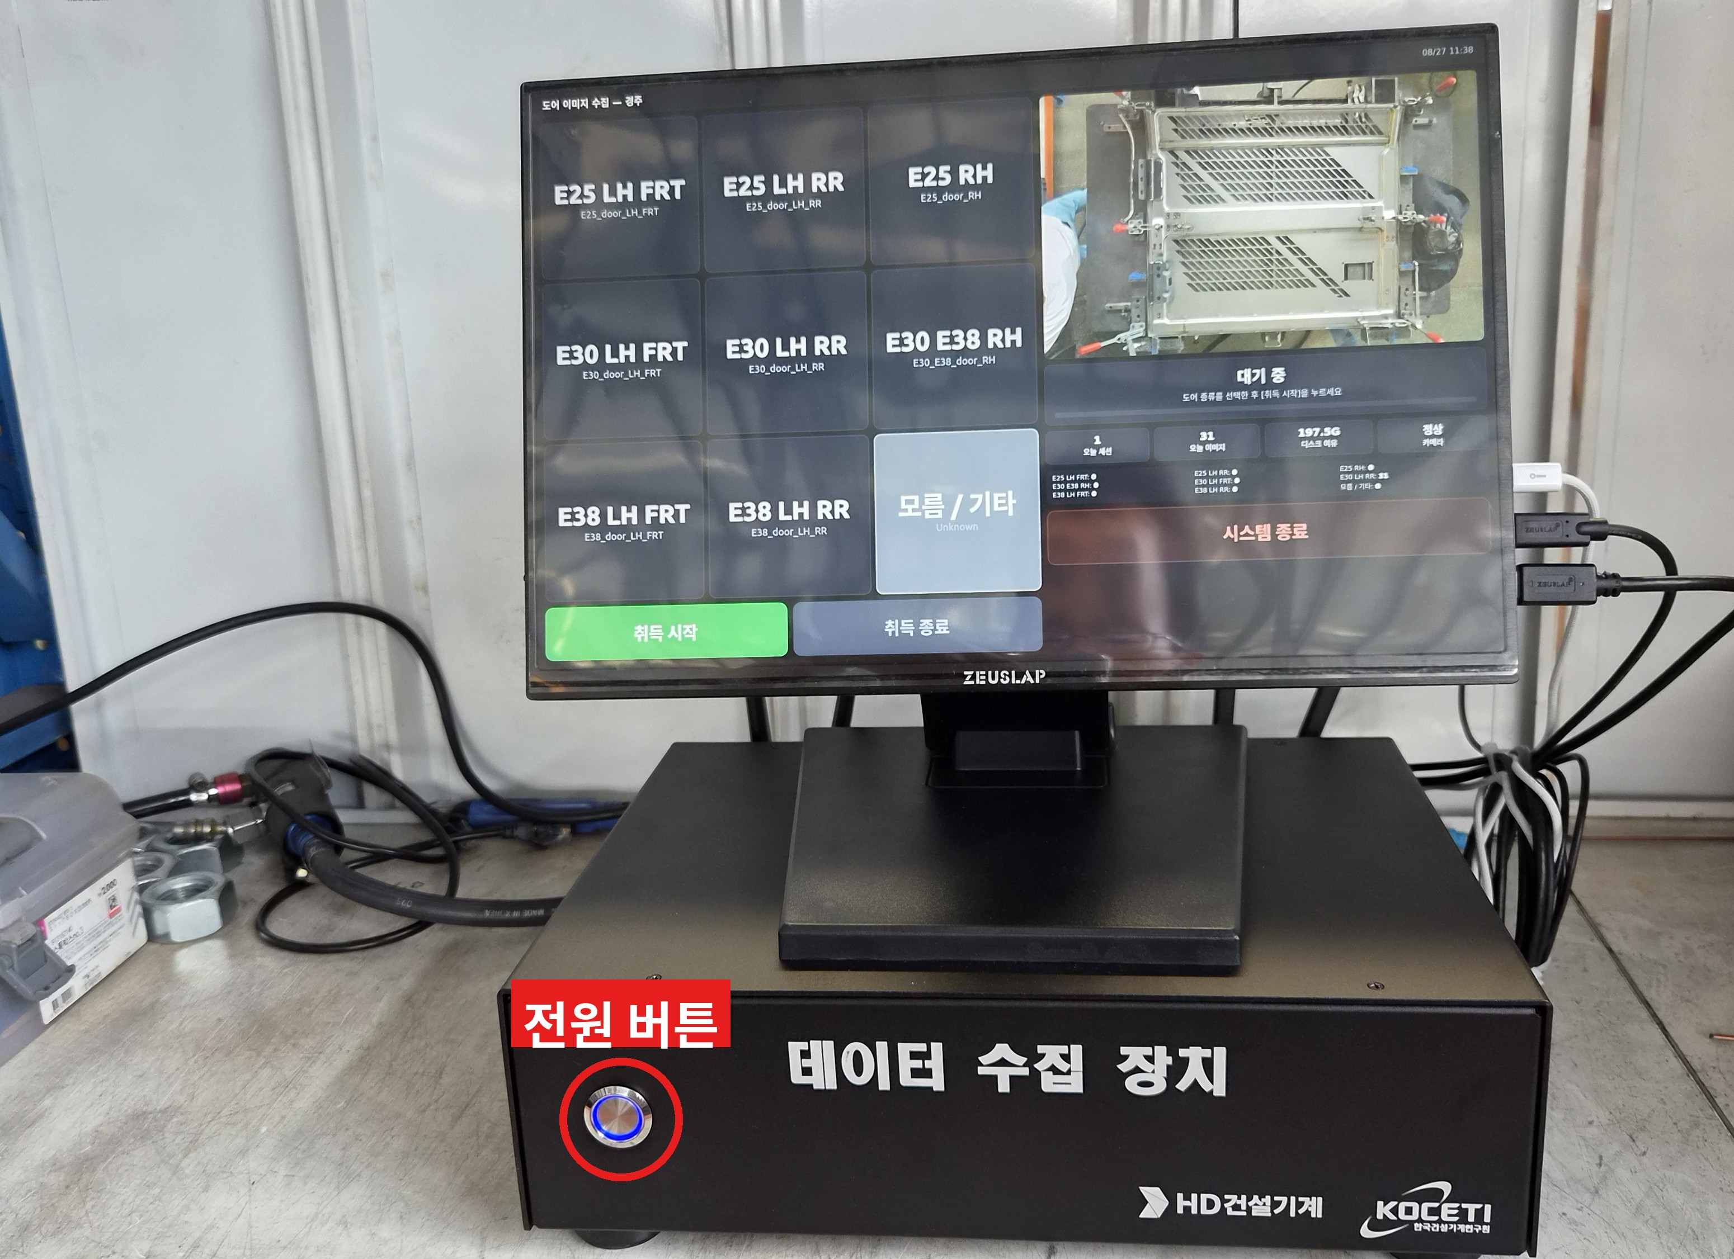
1 | 전원 켜기 | 장치 하단의 전원 버튼을 누릅니다.
2 | 화면 대기 | 2~3분 기다리면 수집 화면이 자동으로 뜹니다. 화면에 "대기 중"이 표시되면 준비 완료.
3 | 도어 세팅 | 도어를 용접 위치에 놓습니다. (레이저 용접을 시작하기 전에 4~6번을 합니다)
4 | 모델 선택 | 왼쪽 버튼에서 도어 종류를 누릅니다. (누른 버튼이 파란색으로 바뀝니다)
5 | 취득 시작 | [취득 시작]을 누르고 카메라 앞에서 비켜선 뒤, 사진이 찍히는 동안 잠시 기다립니다.
6 | 취득 종료 | [취득 종료]를 누릅니다. 안 눌러도 5분 뒤 저절로 끝납니다. 다음 도어는 3번부터 다시.
7 | 퇴근 시 끄기 | [시스템 종료] → [종료]를 누르고, 화면이 완전히 꺼진 뒤 하단 전원 버튼을 누릅니다.
주의
• 사진 찍는 중에는 도어 종류 변경·시스템 종료가 되지 않습니다. [취득 종료]를 먼저 누르세요.
• "카메라 연결 대기 중"이 1분 넘게 계속되거나 화면이 안 뜨면 → 전원을 껐다 켜고, 그래도 안 되면 담당자에게 전화.

